**Hranoly – pojmy a síť - řešení pracovního listu č.5**

1.-vzorový příklad

2.Čtyřboký hranol má podstavy tvaru ……**čtyřúhelníku**…. a jeho plášť je tvořen ….**4** .(počet) bočními stěnami.

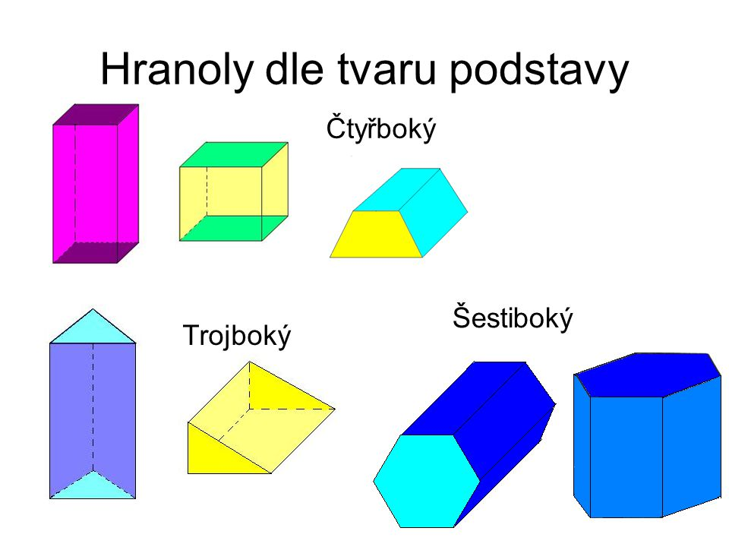 Tento hranol má ……**8** ……(počet) vrcholů, ……**8**……(počet) podstavných hran a ……**4**…… (počet) boční hrany.

H G

E F

D C

A B

**Povrch hranolu - řešení pracovního listu č.6**

**1.Urči povrch krychle o hraně a = 2,8 cm.**

Vzorec: S = 6 . a . a

Dosazení: S = 6 . 2,8 cm . 2,8 cm

Výpočet: S = 47,04 cm2

Odpověď: Povrch krychle je ……47,04 cm2……….. .

**2.Urči povrch kvádru o hranách a = 14 mm, b = 15 mm, c = 1,6 cm = …16…….mm.**

Vzorec: S = 2. (a.b + b.c + a.c)

Dosazení: S = 2 . (14 . 15 + 15 . 16 + 14 . 16)

Výpočet: S = 2 . ( 210 + 240 + 224)

S = 2 . (674)

S = 1348 cm2

Odpověď: Povrch kvádru je ……1348 cm2…….. .

**3.Urči povrch krychle o hraně a =  m.**

Vzorec: S = 6 . a . a

Dosazení: S = 6 .  . 

Výpočet: S =  m2 =  m2

Odpověď: Povrch krychle je ……  m2 ……….. .

**4.Urči povrch kvádru o hranách a = 12 cm, b = 90mm = …9… cm, c = 0,08 m = ……8….cm.**

Vzorec: S = 2 . (a.b + b.c + a.c)

Dosazení: S = 2 . ( 12 . 9 + 9 . 8 + 12 . 8)

Výpočet: S = 2 . ( 108 + 72 + 96)

S = 2 . (276)

S = 552 cm2

Odpověď: Povrch kvádru je …………552 cm2 ….. .

**Povrch hranolu - procvičování - řešení pracovního listu č.7**

1.

|  |  |
| --- | --- |
| **Urči povrch hranolu o výšce v = 3,11dm = …31,1…..cm.**  **Postavou je rovnoramenný trojúhelník o stranách a = b = 6cm, c = 2 cm, výška na stranu c vc = 5,9cm.**  Náčrt:  b a  vc  c | **Obsah podstavy Obsah pláště**  Vzorec: Sp =  Vzorec: Spl = a.v + b. v + c.v  Dosazení: Sp =  Dosazení: Spl = 6.31,1 + 6.31,1 + 2.31,1  Výpočet: Sp = 5,9 cm2 Výpočet: Spl = 186,6 + 186,6 + 62,2  Spl = 435,4 cm2  **Povrch hranolu**  Vzorec: S = 2 . Sp + Spl  Dosazení: S = 2 . 5,9 + 435,4  Výpočet: S = 11,8 + 435,4  S = 447,2 cm2  Povrch hranolu je ……………………447,2 cm2…………. . |

2.

|  |  |
| --- | --- |
| **Urči povrch hranolu o výšce v = m.**  **Postavou je čtverec o straně a = m.**  Náčrt:  a  a | **Obsah podstavy Obsah pláště**  Vzorec: Sp = a.a Vzorec: Spl = 4 . a.v  Dosazení: Sp =  Dosazení: Spl = 4 .  Výpočet: Sp =  m2 Výpočet: Spl = m2 = 1m2  **Povrch hranolu**  Vzorec: S = 2 . Sp + Spl  Dosazení: S = 2 .  + 1  Výpočet: S =  +  S =  S =  m2 =  m2 = 2  m2  Povrch hranolu je …………2  m2  ………………………. . |

3.

|  |  |
| --- | --- |
| **Urči povrch hranolu o výšce v = 1dm = . Postavou je obdélník o stranách a = 3 dm, b = 6 dm.**  Náčrt:  b    a | **Obsah podstavy Obsah pláště**  Vzorec: Sp = a.b Vzorec: Spl = 2 . a . v + 2 . b .v  Dosazení: Sp = 3.6 Dosazení: Spl = 2 . 3.  + 2 .6.  Výpočet: Sp = 18 cm2 Výpočet: Spl  = 8 + 16  Spl = 24 cm2  **Povrch hranolu**  Vzorec: S = 2 . Sp + Spl  Dosazení: S = 2 . 18 + 24  Výpočet: S = 36 + 24  S = 60 cm2  Povrch hranolu je ……………60 cm2 ……………………. . |

4.

|  |  |
| --- | --- |
| **Urči povrch hranolu o výšce v = 20mm. Postavou je kosočtverec o straně a = 42mm, výšce na stranu a va = 40mm.**  Náčrt:  a va  a | **Obsah podstavy Obsah pláště**  Vzorec: Sp = a. va Vzorec: Spl = 4 . a.v  Dosazení: Sp = 42 . 40 Dosazení: Spl = 4 . 42 . 20  Výpočet: Sp = 1680 mm2 Výpočet: Spl = 3360 mm2  **Povrch hranolu**  Vzorec: S = 2 . Sp + Spl  Dosazení: S = 2 . 1680 + 3360  Výpočet: S = 3360 + 3360  S = 6720 mm2  Povrch hranolu je ……………6720 mm2……………………. . |

5.

|  |  |
| --- | --- |
| **Urči povrch hranolu o výšce v = 13cm. Postavou je kosodélník o stranách a = 11 cm, b = 12cm, výšce na stranu a va = 9cm.**  Náčrt:  b va  a | **Obsah podstavy Obsah pláště**  Vzorec: Sp = a. va Vzorec: Spl = 2 . a. v + 2 . b . v  Dosazení: Sp = 11 .9 Dosazení: Spl = 2 . 11 . 13 + 2 . 12 . 13  Výpočet: Sp = 99 cm2 Výpočet: Spl = 286 + 312  Spl = 598 cm2  **Povrch hranolu**  Vzorec: S = 2 . Sp + Spl  Dosazení: S = 2 . 99 + 598  Výpočet: S = 198 + 598  S = 796 cm2  Povrch hranolu je ………………796 cm2…………………. . |

6.

|  |  |
| --- | --- |
| **Urči povrch hranolu o výšce v = 8 cm.**  **Postavou je pravoúhlý lichoběžník o stranách a = 13cm, b = 4cm, c = 10cm, d = 5cm, výšce v´ = 4cm. a //c**  Náčrt:  c  d b = v´  a | **Obsah podstavy Obsah pláště**  Vzorec: Sp =  Vzorec: Spl = a.v + b.v + c.v + d.v  Dosazení: Sp =  Dosazení: Spl = 13.8 + 4.8 + 10.8 + 5.8  Výpočet: Sp = 11,5 . 4 Výpočet: Spl = 104 + 32 + 80 + 40  Sp = 46 cm2 Spl = 256 cm2  **Povrch hranolu**  Vzorec: S = 2 . Sp + Spl  Dosazení: S = 2 . 46 + 256  Výpočet: S = 92 + 256  S = 348 cm2  Povrch hranolu je ……………348 cm2……………………. . |